Министерство науки и высшего образования Российской Федерации

Федеральное государственное бюджетное образовательное учреждение

высшего образования

«Вятский государственный университет»

Колледж ВятГУ

**ОТЧЕТ**

**ПО ДОМАШНЕЙ КОНТРОЛЬНОЙ РАБОТЕ №1**

**«Исследование фракталов»**

**«МДК 05.02 Разработка кода информационных систем»**

Выполнил: студент учебной группы

ИСПк-206-52-00

Онучин Кирилл Сергеевич

Преподаватель:

Сергеева Е. Г.

Киров

2024

**Цель работы:** Получение навыков реализации алгоритмов с рекурсивными вычислениями, знакомство с фракталами.

Описание алгоритма:

Кривая Леви - фрактал. Предложен французским математиком П. Леви. Получается, если взять половину квадрата вида /\, а затем каждую сторону заменить таким же фрагментом, и, повторяя эту операцию, в пределе получим кривую Леви.

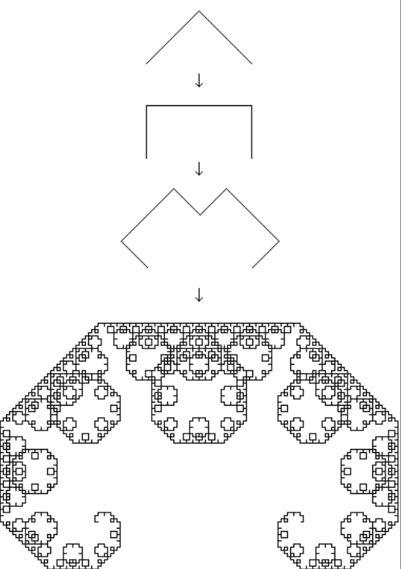

Рисунок 1 – Построение Кривой Леви

**Схема алгоритма:**

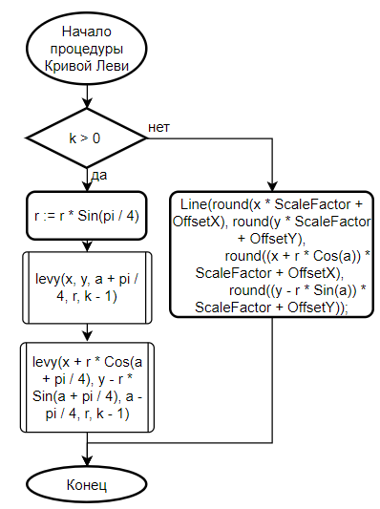

Рисунок 2 – Процедура Кривой Леви

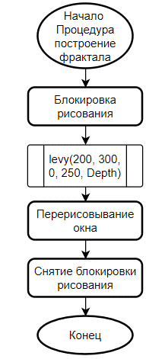

Рисунок 3 – Процедура построения Кривой Леви

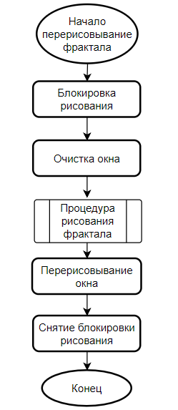

Рисунок 4 – Процедура перерисовывания Кривой Леви

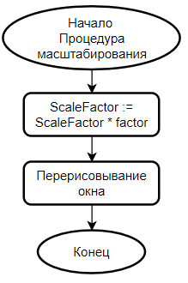

Рисунок – Процедура масштабирования

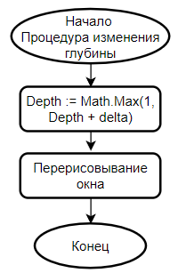

Рисунок – Процедура изменения глубины

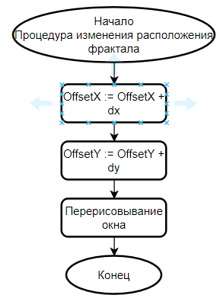

Рисунок – Процедура изменения расположения фрактала

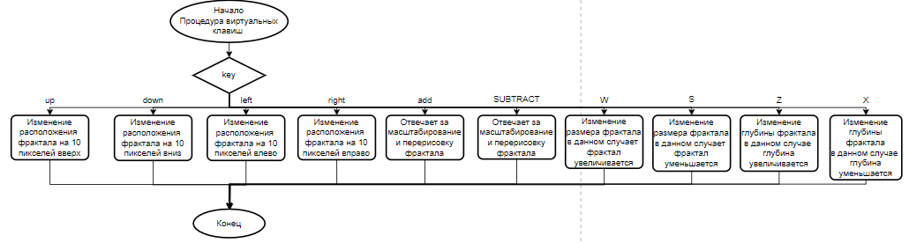

Рисунок 8 – Процедура виртуальных клавиш

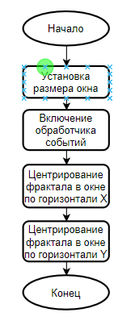

Рисунок 9 – Включение основных параметров для включения окна

**Задание:**

1. Написать программу для визуализации фрактала «Кривая Леви»

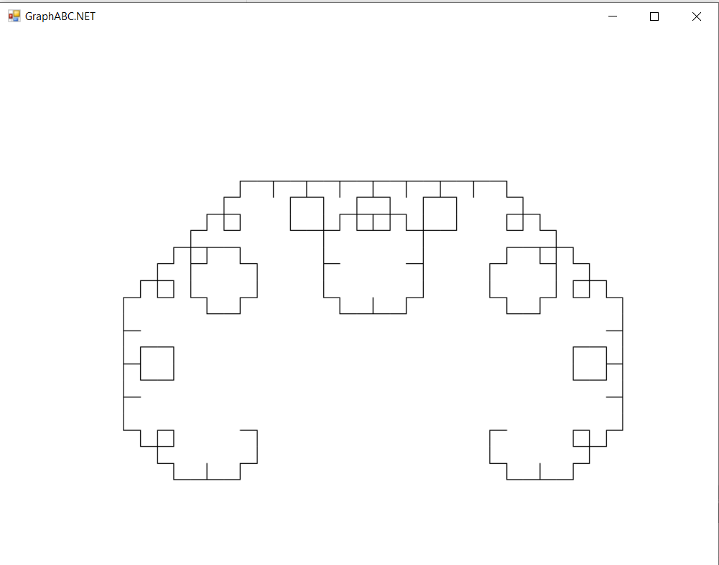

Рисунок 10 – Визуализация фрактала Кривая Леви

1. Предусмотреть возможности масштабирования, изменение глубины прорисовки и перемещения полученной фигуры.

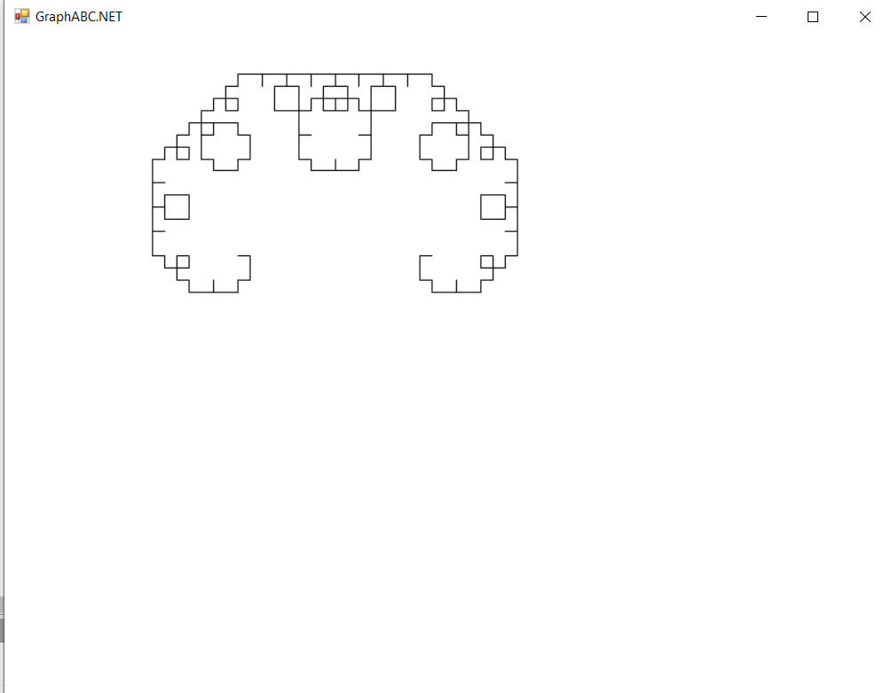

Рисунок 11 – Масштабирование и изменение глубины фрактала

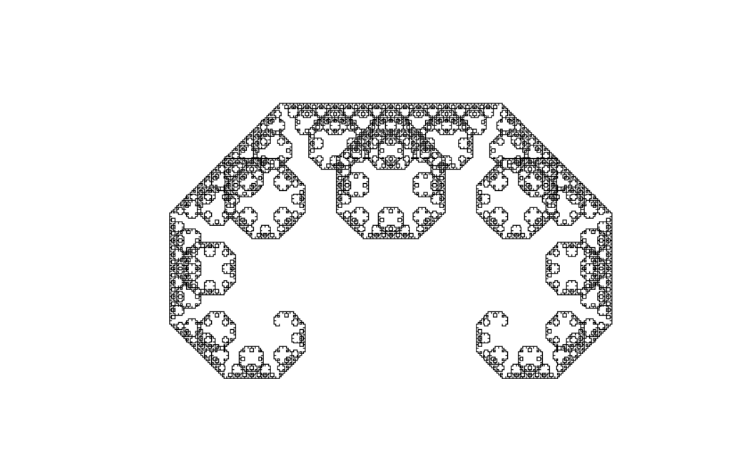

Рисунок 12 – Масштабирование и изменение глубины фрактала

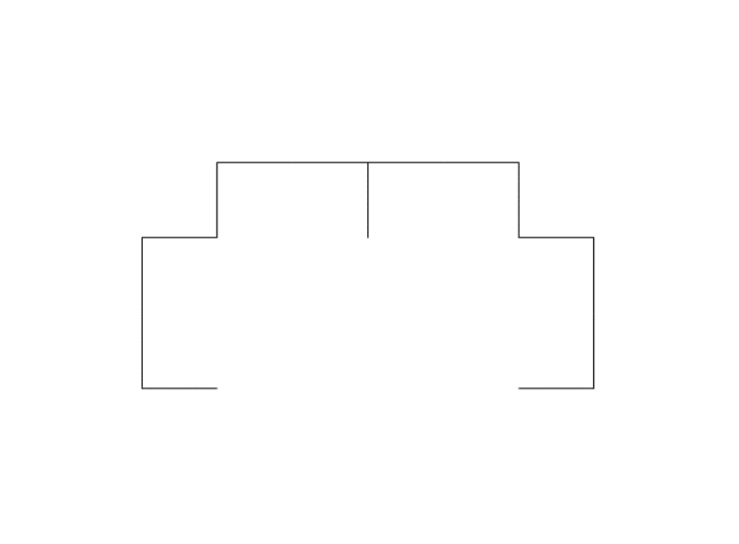

Рисунок 13 – Масштабирование и изменение глубины фрактала

1. Построение множества ломанных, образующих фрактал, должно осуществляться в отдельном модуле.

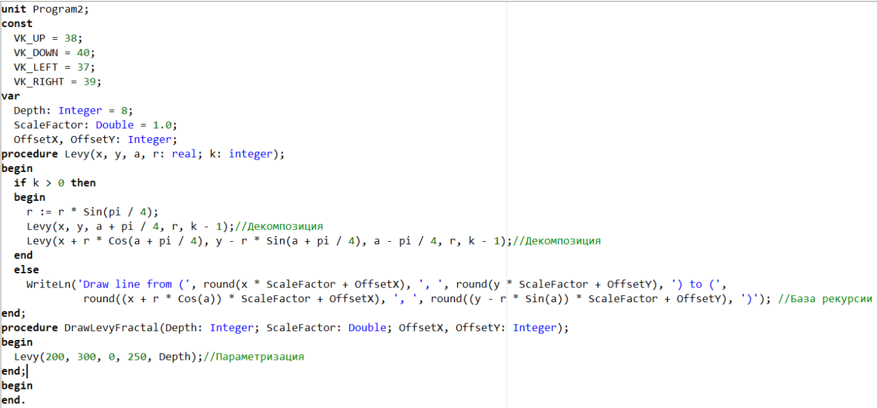

Рисунок 14 – Отдельный модуль, образующий фрактал

Вывод:

В ходе выполнения данной работы был освоен навык создания собственных модулей. Также были изучены фракталы и способы их построения. Также полностью освоил что такое масштабирование, в ходе выполнения данной работы. Ещё подключал различные модули, так же узнал про Кривую Леви, узнал из чего она состоит, как строится.